BACCALAURÉAT PROFESSIONNEL

ÉPREUVE DE TRAVAUX PRATIQUES

DE SCIENCES PHYSIQUES

SUJET

Ce document comprend :

- une fiche descriptive du sujet destinée à l’examinateur : Page 2/12

- une fiche descriptive du matériel destinée à l’examinateur : Page 3/12

- un document « sujet » destiné au candidat sur lequel figurent
l’énoncé du sujet, ainsi que les emplacements pour les réponses : Pages 7/12 à 12/12

CHIMIE I

DOSAGE DES IONS SULFATE CONTENUS
DANS UNE EAU MINÉRALE PAR CONDUCTIMETRIE

FICHE DESCRIPTIVE DU SUJET DESTINÉE À L’EXAMINATEUR

SUJET : DOSAGE DES IONS SULFATE CONTENUS DANS UNE EAU MINÉRALE PAR CONDUCTIMETRIE

1 - OBJECTIFS

Les manipulations proposées permettent de mettre en œuvre et d’évaluer
les méthodes et savoir-faire expérimentaux suivants :
- utiliser la verrerie courante de laboratoire ( bécher, fiole jaugée, pipette munie d’un dispositif d’aspiration, burette )
- utilisation d’un système d’exploitation
- exécuter un protocole expérimental
- interpréter et exploiter les indications d’une étiquette
- respecter des règles de sécurité
le compte rendu d’une étude expérimentale :
- rendre compte d’observations

2 - MANIPULATIONS
- Matériel utilisé : voir fiche jointe
- Déroulement : voir le sujet élève
- Le vocabulaire utilisé pour identifier la verrerie de laboratoire est rappelé au candidat sous forme
d’un document.
- L’importance des règles de sécurité en chimie est rappelée oralement.
- La verrerie est propre et sèche.
- L’eau minérale testée dans l’épreuve est de l’eau de Contrexéville. Il est impératif de prendre
cette eau car les quantités de produits utilisés dépendent de la concentration en ions sulfate.
Elle est présentée au candidat dans un flacon « anonyme » étiqueté « eau minérale X ».
Les autres eaux minérales conseillées pour la dernière partie de l’épreuve sont l’eau de Quezac, l’eau de Volvic et l’eau d'Évian qui présentent entre elles et avec l’eau de Contrexéville une différence sensible quant aux concentrations en ions sulfate.
Ces quatre bouteilles d’eau sont disposées sur la paillasse.
La solution de chlorure de baryum à 0,1 mol/L sera préparée au préalable.

Si le candidat n’a pas terminé le dosage après 35 minutes, le faire passer directement au paragraphe I-5 en lui donnant la valeur du volume équivalent V_{E}.

FICHE DE MATÉRIEL DESTINÉE À L’EXAMINATEUR

SUJET : DOSAGE DES IONS SULFATE CONTENUS DANS UNE EAU MINÉRALE

Lorsque le matériel disponible dans l’établissement n’est pas identique à celui proposé dans les sujets, les examinateurs ont la faculté d’adapter ces propositions à la condition expresse que cela n’entraîne pas une modification du sujet et par conséquent du travail demandé aux candidats.

PAR POSTE CANDIDAT :

- interface primo

- capteur conductimétrique

- sonde conductimétrique
- une burette fixée sur son support ;
- une fiole jaugée de 100 mL ;
- trois béchers de 100 mL :
un bécher étiqueté «eau minérale X» ;
un bécher étiqueté «eau minérale X - dosage» ;
un bécher étiqueté «solution de chlorure de baryum de concentration molaire 0,1 mol/L» ;
- une pipette simple et son dispositif d’aspiration ;
- un récipient de récupération des produits usagés étiqueté « produits usagés » ;
- un agitateur magnétique avec un barreau aimanté et une tige aimantée (pour récupérer le barreau
aimanté) ;
- une pissette d’eau déminéralisée ;
- un flacon étiqueté «eau minérale X» et contenant de l’eau minérale de Contrexéville ;
- une bouteille d’eau minérale de Contrexéville ;
- trois autres bouteilles d’eaux minérales avec leur étiquette. Elles sont choisies en fonction de leur concentration massique en ions sulfate. Les concentrations sont très différentes entre elles et très différentes de celle de l’eau de Contrexéville.

Eaux conseillées :
Quezac de concentration massique en ions SO₄^{2–} égale à mg/L ;
Volvic de concentration massique en ions SO₄^{2–} égale à mg/L ;
Evian de concentration massique en ions SO₄^{2–} égale à mg/L.

Remarque :
La concentration massique en ions SO₄^{2–} de l’eau de Contrexéville est égale à 1121 mg/L

- un flacon de solution de chlorure de baryum de concentration molaire 0,1 mol/L étiqueté «solution de chlorure de baryum de concentration molaire 0,1 mol/L » ;
- une blouse, des gants ;
- des lunettes de protection ;
- du papier absorbant.

BACCALAURÉAT PROFESSIONNEL

ÉPREUVE DE TRAVAUX PRATIQUES DE SCIENCES PHYSIQUES

SUJET DESTINÉ AU CANDIDAT :

DOSAGE DES IONS SULFATE CONTENUS DANS UNE EAU MINÉRALE

NOM et Prénom du CANDIDAT : N° :

Date et heure évaluation : N° poste de travail :

L’examinateur intervient à la demande du candidat ou quand il le juge utile.

Dans la suite du document, ce symbole signifie « Appeler l’examinateur ».

BUTS DES MANIPULATIONS :
- Rechercher expérimentalement la concentration massique en ions sulfate d’une eau minérale.
- Retrouver, parmi plusieurs eaux minérales, celle qui semble être l’eau testée.

TRAVAIL A RÉALISER :

Le port de la blouse et des lunettes est obligatoire.

I - Détermination expérimentale de la concentration molaire en ions chlorure de l’ eau

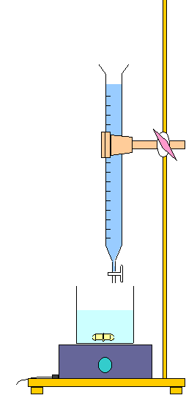
minérale X.

1 - Préparation de la burette.

- Vider la burette contenant de l’eau déminéralisée.

- Verser environ 50 mL de la solution de chlorure de baryum de concentration molaire 0,1 mol/L dans le bécher étiqueté « solution de chlorure de baryum de concentration molaire 0,1 mol/L ».

- Rincer la burette avec cette solution de chlorure de baryum.

- Remplir la burette avec cette solution et ajuster au zéro le niveau du liquide.

Appel n° 1

Appeler l’examinateur pour les premières vérifications.

2 - Préparation de la solution d’eau minérale à tester.

Verser environ 150 mL d’eau minérale X dans un bécher étiqueté «eau minérale X».

Appel n°2.

Réaliser devant l’examinateur les manipulations suivantes.

- Introduire le contenu du bécher dans la fiole jaugée en s’arrêtant environ 1 cm avant le trait de jauge.
- Compléter à l’aide de la pipette munie de son dispositif d’aspiration jusqu’au trait de jauge pour obtenir un volume total de 100 mL.
- Verser le contenu de la fiole jaugée dans le bécher étiqueté «eau minérale X - dosage»

3 - Dosage.

- Introduire le barreau aimanté dans le bécher étiqueté «eau minérale X- dosage », placer le bécher sous la burette.

- Agiter doucement la solution à l’aide de l’agitateur magnétique.

- Enficher l’adaptateur conductimétrie en voie 1 de la console EXAO.

- Enficher la sonde conductimétrique dans l’adaptateur et la plonger dans le bécher étiqueté « eau minérale X- dosage ».

- Lancer le logiciel : Atelier scientifique.

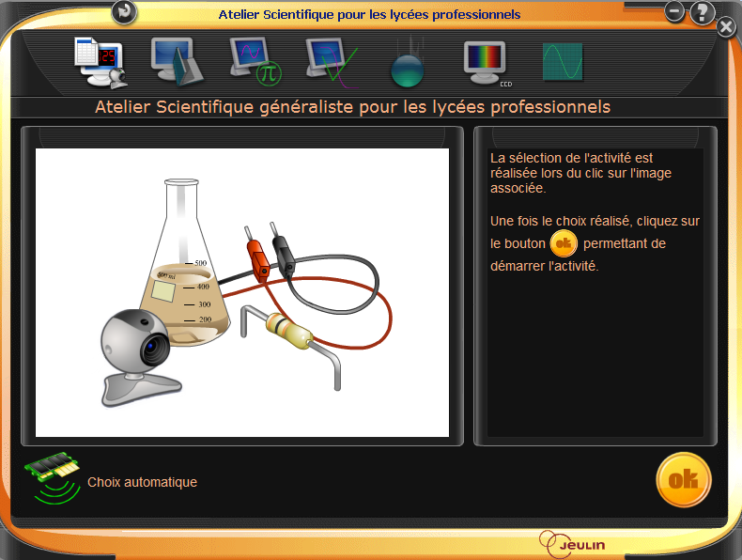
- Cliquer sur atelier scientifique généraliste puis OK.

- Cliquer sur l'icône pour afficher la fenêtre de paramétrage de l'acquisition.

A l'aide la souris, faire glisser l'adaptateur conductimètre sur l'axe des ordonnées. | A l'aide la souris, faire glisser le clavier sur l'axe des abscisses.
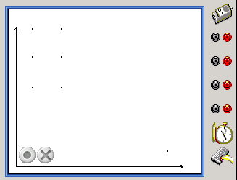 | 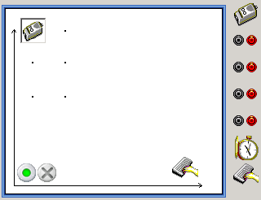

On va maintenant choisir les calibres, les limites maximales affichées sur le repère ainsi que le type de validation.

Adaptateur conductimètre | Acquisition manuelle
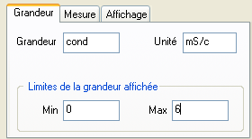 | 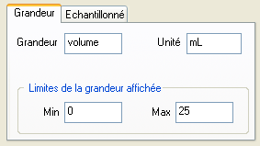
Choix de la couleur et de la forme des points :

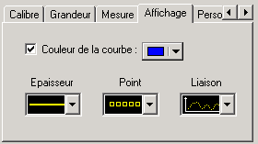

- Lancer l’acquisition en cliquant sur le voyant vert.

- Verser 1 mL de la solution de chlorure de baryum contenue dans la burette, et attendre que la mesure se stabilise.
- Saisir la valeur du volume versé et cliquer sur OK suivant (le point sur l’écran se positionne en fonction du volume versé).

- Refaire la même manipulation, en versant mL par mL jusqu’à un volume de 25 mL.
- Pour arrêter l’acquisition cliquer sur l'icône (ou menu acquisition -arrêter l’acquisition).
- Arrêter l’agitation.

Appel n° 3

Faire vérifier la courbe obtenue.

- - Exploitation des résultats.

- Modéliser la première droite :
- Se placer sur le graphique
- Cliquer droit, et choisir « droite »
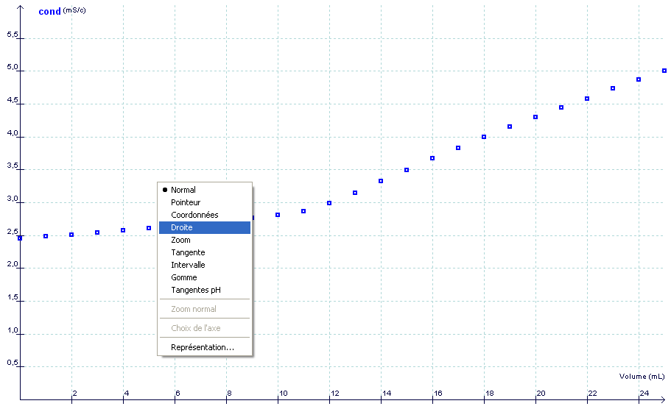

- Se positionner sur un point de la première droite en maintenant le bouton gauche appuyé
- Choisir la meilleur droite possible, et en maintenant appuyé, valider en appuyant sur « entrée »
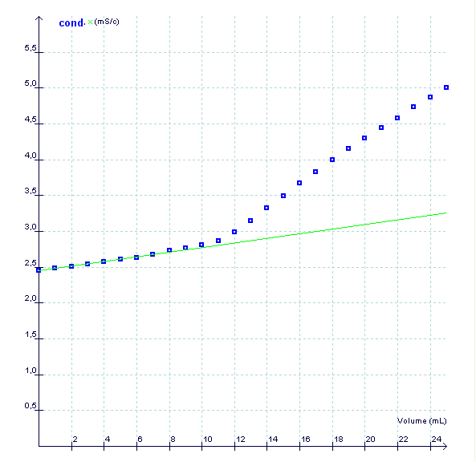

- Modéliser la deuxième droite :
- Procéder de la même façon que pour la première
- Déterminer le point d’intersection des deux droites appelé point d’équivalence

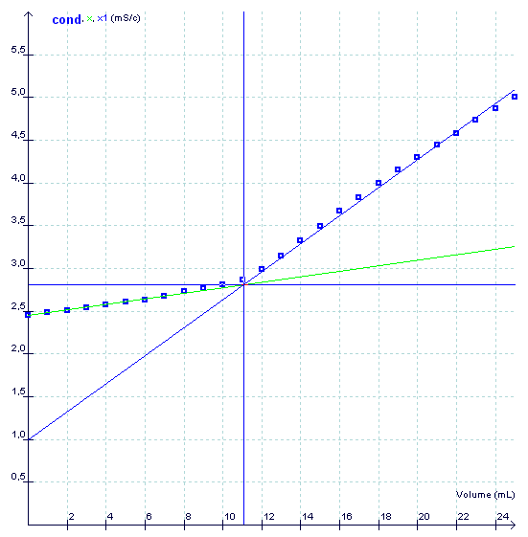

V_{E} =
- Relever le volume équivalent V_{E} :

Appel n° 4

Faire vérifier le volume équivalent.

- - Détermination de la concentration molaire en ions sulfate SO₄^{2–} de l’eau minérale X.

La réaction étudiée peut se résumer par l'équation:
SO₄^{2–} + Ba²⁺ → BaSO₄
À l’équivalence, il y a autant d’ions sulfate que d’ions baryum.
La concentration molaire des ions chlorure se calcule alors en utilisant la formule :

C₁.V₁ = C₂.V₂

Où C₁ : concentration molaire de la solution de chlorure de baryum.
V₁ : volume de la solution de chlorure de baryum versé à l’équivalence.
C₂ : concentration molaire d’ions sulfate de l’eau minérale X.
V₂ : volume de la prise d’essai d’eau minérale .

Dans les conditions de l’expérience :
C₁ = 0,1 mol/L
V₁ = V_{E}
V₂ = 100 mL

Calculer C₂ en mol/L : (écrire le résultat arrondi à 0,0001)

C₂ = mol/L

II - Détermination, par calcul, de la concentration massique en ions sulfate SO₄^{2–} de l’eau minérale X.

La concentration massique en ions chlorure de l’eau minérale X se note C_{m} , et se calcule en utilisant la formule :

C_{m} = C . M (SO₄^{2–} )

C : concentration molaire (en mol/L) en ions sulfate de l’eau minérale X.

M (SO₄^{2–} ) = 96 g/mol

Calculer C_{m} en g/L :
(écrire le résultat arrondi au millième)

C_{m} = g/L

Convertir en mg/L C_{m} = mg/L

III - Recherche de l’eau minérale testée.

Parmi les eaux minérales disposées sur la paillasse, retrouver celle qui semble être l’eau testée, en utilisant :
- les indications portées sur les étiquettes des bouteilles ;
- le résultat trouvé au II.

Réponse (avec justification) : ………………………………………………………………………………………………………………………………………………………………………………………………………………………………………………………………………………………………………………………………………

IV - Remise en état du poste de travail.

- Récupérer les contenus des bechers, de la burette dans le récipient étiqueté «produits usagés»
- Laver la pipette, la fiole et les bechers avec l’eau du robinet, puis les rincer à l’eau déminéralisée.
- Rincer la burette à l’eau déminéralisée.
- Nettoyer le plan de travail .

Appel n° 5

Faire vérifier la remise en état du poste de travail et remettre ce document à l’examinateur.

